Приложение № 19
к решению Муниципального Совета
внутригородского муниципального
образования Санкт-Петербурга
муниципальный округ Малая Охта
от 20.04.2015 №14

ГОУ школа № 491 Красногвардейского района Санкт-Петербурга.
Адрес: Шаумяна пр., д.36.

Схема №3 (всего схем - 4)

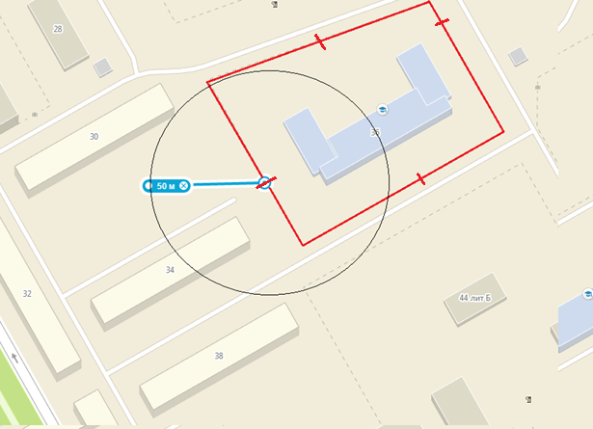

Адреса домов частично и/или полностью расположенных в пределах прилегающей территории:
1) Шаумяна пр., д.30;
2) Шаумяна пр., д.34.

